2017年度部门决算公开

无极县交通运输局
2018年9月10日

部门决算公开目录

第一部分 无极县交通运输局概况
一、部门职责
二、部门决算单位构成
第二部分 无极县交通运输局2017年度部门决算报表
一、收入支出决算总表
二、收入决算表
三、支出决算表
四、财政拨款收入支出决算总表
五、一般公共预算财政拨款收入支出决算表
六、一般公共预算财政拨款基本支出决算经济分类表
七、政府性基金预算财政拨款收入支出决算表
八、国有资本经营预算财政拨款收入支出决算表
九、“三公”经费等相关信息统计表
十、政府采购情况表

第三部分 无极县交通运输局2017年部门决算情况说明
一、收入支出决算总体情况说明
二、收入决算情况说明
三、支出决算情况说明
四、财政拨款收入支出决算总体情况说明
五、“三公”经费支出决算情况说明
六、预算绩效管理工作开展情况说明
七、其他重要事项的说明
1.机关运行经费情况
2.政府采购情况
3.国有资产占用情况
4.其他需要说明的情况
第四部分 名词解释

第一部分 无极县交通运输局概况

一、部门职责
无极县交通运输局主要职责：认真贯彻执行国家、省、市、县有关交通行业的方针、政策和法律、法规，研究拟定交通行业发展战略、地方性法规草案，制定有关标准、制度、办法及实施细则，并监督实施。根据上级有关规定和我县经济发展实际需要，编制公路运输、公路建设、交通管理的中、长期发展规划，并制定和下达年度公路建设与养护计划并组织实施。组织拟订并监督实施全县公路发展规划，参与拟订物流业发展规划并监督实施。承担全县的公路交通建设市场/运输市场监管责任。负责交通系统统计和信息工作。负责全县公路桥梁及其设施的规划、设计、建设、养护、路政管理，依法拆除违章建筑、管理路产路权、保护公路设施，开发公路用地。负责交通运输重点工程建设、工程质量和安全生产的监管。负责全县交通基本建设项目招投标活动的监督管理。负责全县交通运输市场、运输服务、机动车驾驶学校和驾驶员培训的行业管理；依法加强全县的出租客、货汽车和城市客运的管理，依法保护和支持合法经营，取缔非法运输。指导城乡客运及有关设施规划和管理。承担规定的物流市场有关管理工作。负责交通系统国有资产的经营管理、增值保值和开发工作。负责全县路桥的规划、建设、组织实施。负责交通运输行业管理，建立完善信息、行业联运的服务体系，引导交通运输行业优化结构、协调发展。指导全县交通运输安全生产和应急管理。按规定组织协调国家、省、市、县重点物资和紧急客货运输。承担国防交通战备办公室的日常工作，组织编制全县国防交通规划，制定我县交通运输战时保障方案，督促检查战略保障力量的落实。负责全县交通运输行政执法工作，交通行政执法监督检查、行政复议和治理公路三乱工作。对关系国计民生的重点物资和紧急物资的运输进行必要的调控。承办县委县政府和上级机关交办的其他事项。
工程科主要职责：按项目建设程序履行项目法人的各项职责，负责组织全县公路新建、改建工程、养护大中修工程项目的前期工作、招标管理、开工报告、预算审批、施工管理等。
公路站主要职责：担负着国省62.144公里干线公路的日常养护、绿化工作、保持干线公路的畅、洁、绿、美。负责大中修工程、干线大中修的图纸设计，组织施工及工程档案的归档工作。公路行业信息管理等工作。
地方道路管理站主要职责：编制全县农村公路建设计划，组织实施已审批立项县乡村级公路建设项目，负责制定县乡道路养护计划，组织实施日常养护工作定期召开养护例会，负责依法治理辖区的公路三乱现象，维护辖区内的路产路权，定期巡查辖区内的路，发现问题及时解决。
运管站主要职责：执行国家及省市有关道路运输方针、政策、法规。根据管理权限，审批道路客货运输、运输服务和三类汽车维修业户的开业、停业及年度审验，核发经营许可证、道路运输证，审批县境内客货运输线路，执行好客运工作，具体负责道路运政管理机构统一制定的证照及票据的分发、回收、管理。具体负责执行对道路运输市场的运输质量、经营行为、价格执行及使用的证照、票据等进行日常性监督检查，并对违章者进行处罚，处理日常性商务事故。
公路路政管理站主要职责：负责宣传、执行公路管理的法律、法规和规章；负责保护路产；负责实施路政巡查；负责查处超限车辆工作：负责管理公路两侧的建筑控制区，负责维持公路养护作业现场秩序，负责参与公路工程交工验收，负责法律法规的其它职责。
客运中心主要职责：负责对客运站进行站务管理；负责进站车辆的安全管理；负责客运车辆调度及应急保障车辆的调配；负责为进站旅客、车主提供安全、便捷、优质服务；负责为客运经营者合理安排班次，公布其运输线路、起止经停站点、运输班次、始发班次、始发时间、票价、疏导旅客、维持上下车秩序。

二、部门决算单位构成
2017 年度，纳入本部门决算汇编范围的独立核算单位
（以下简称“单位”）共6个，分别是无极县交通运输局、无极县运输管理站、无极县公路站、无极县公路路政管理站、无极县地方道路管理站，无极县客运中心。
无极县交通运输局基本性质为行政单位，预算管理级次为一级预算单位，无极县运输管理站、无极县公路站、无极县公路路政管理站、无极县地方道路管理站、无极县客运中心基本性质均为事业单位，预算管理级次为二级预算单位。执行事业单位会计制度，客运中心为新增单位。

第二部分 无极县交通运输局2017年度部门决算报表
（详见附件）
一、收入支出决算总表
二、收入决算表
三、支出决算表
四、财政拨款收入支出决算总表
五、一般公共预算财政拨款支出决算表
六、一般公共预算财政拨款基本支出决算表
七、政府性基金预算财政拨款收入支出决算表
八、国有资本经营预算财政拨款收入支出决算表
九、“三公”经费及相关信息统计表
十、政府采购情况表

第三部分 无极县交通运输局2017年度部门决算情况说明

一、收入支出决算总体情况说明
本部门2017年度年初结转和结余306.66万元，本年收入5850.13万元；本年支出4384.79万元、年末结转和结余1772万元。与2016年度决算相比，本年收入增加1420.79万元，增长0.32%，主要是加大了工程建设的投资力度；本年支出增加156.75万元，增长0.04%，主要是人员开支增加。

二、收入决算情况说明
本部门2017年度本年收入合计5850.13万元，其中：财政拨款收入5850.13万元，占100%；事业收入0万元；经营收入0万元；其他收入0万元。如图所示：
图1：收入决算结构饼状图
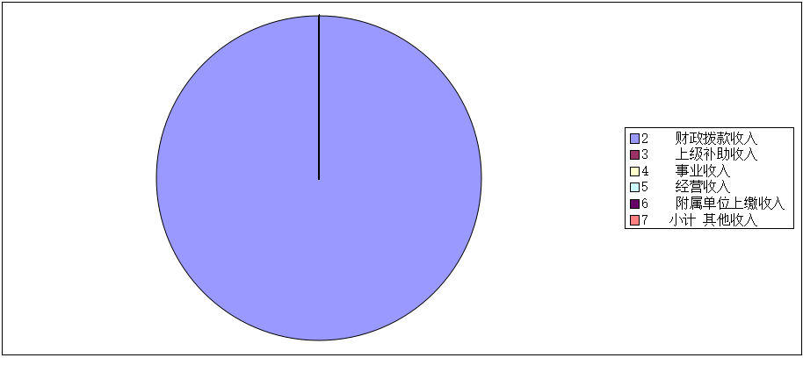

三、支出决算情况说明
本部门2017年度本年支出合计4384.79万元，其中：基本支出2430.4万元，占55%；项目支出1954.39万元，占45%；经营支出0万元。如图所示：
图2:支出决算结构饼状图
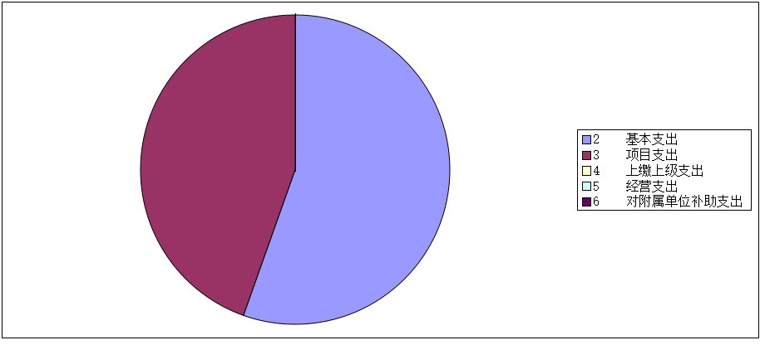

四、财政拨款收入支出决算总体情况说明
（一）财政拨款收支与2016 年度决算对比情况
本部门2017年度财政拨款年初结转和结余306.66万元、本年收入5850.13万元；本年支出4384.79万元、年末结转和结余1772万元。与2016年度决算相比，财政拨款本年收入增加1451.4万元，增长0.33%，主要是加大了工程建设的投资力度；本年支出增加187.37万元，增长0.04%，主要是人员开支增加。
其中，一般公共预算财政拨款年初结转和结余306.66万元、本年收入5396.18万元；本年支出4221.69万元、年末结转和结余1481.14万元。与2016年度决算相比，一般公共预算财政拨款本年收入增加1480.73万元，增长0.38%，主要是加大了工程建设的投资力度；本年支出增加507.55万元，增长0.14%，主要是人员开支增加。
政府性基金预算财政拨款年初结转和结余0万元、本年收入453.96万元；本年支出163.1万元、年末结转和结余290.86万元。与2016年度决算相比，政府性基金预算财政拨款本年收入减少29.32万元，降低0.06%，主要是政策性变化，补助减少；本年支出减少320.18万元，降低0.66%，主要是资金到位晚未来及拨付。
（二）财政拨款收支与年初预算数对比情况
本部门2017年度财政拨款本年收入较2017年初预算增加3387.3万元，增长1.38%，主要是临时追加工程建设；本年支出增加1921.96万元，增长0.78%，主要是临时追加工程建设。
其中，本部门2017年度一般公共预算财政拨款本年收入较2017年初预算增加2933.35万元，增长1.2%，主要是临时追加工程建设；本年支出增加1758.86万元，增长0.71%，主要是临时追加工程建设。
本部门2017年度政府性基金预算财政拨款本年收入较2017年初预算增加453.96万元，2017年预算遗落此项；本年支出增加163.1万元，2017年预算遗落此项。

五、“三公” 经费支出决算情况说明
本部门2017年度“三公”经费支出共计21.82万元，较年初预算减少2.43万元，降低0.1%，主要是压缩开支，减少公务接待；较2016年度决算减少34.58万元，降低0.61%，主要是压缩开支，减少公务接待。具体情况如下：
（一）因公出国（境）费支出0万元。本部门2017年度参加其他单位组织的因公出国（境）团组0个、无本单位组织的出国（境）团组。因公出国（境）费支出较年初预算无变化，主要是未发生因公出国（境）费支出；较年初预算无增减变化，较2016年度决算无增减变化。
（二）公务用车购置及运行维护费支出21.35万元。本部门2017年度公务用车购置及运行维护费较年初预算减少1.87万元，降低 0.08%,主要是公车改革，压缩开支；较2016年度决算减少33.35万元，降低0.6%,主要是公车改革，压缩开支。其中：
公务用车购置费：本部门2017年度公务用车购置量0辆，发生“公务用车购置”经费支出0万元。公务用车购置费支出较年初预算无变化,主要是未发生“公务用车购置”经费支出、较年初预算无增减变化；较2016年度决算无变化。
公务用车运行维护费：本部门2017年度单位公务用车保有量8辆。公车运行维护费支出较年初预算减少7.65万元，降低0.26%,主要是公车改革，压缩开支；较2016年度决算减少33.35万元，降低0.6%，主要是公车改革，压缩开支。
（三）公务接待费支出0.47万元。本部门2017年度公务接待共13批次、155人次。公务接待费支出较年初预算减少0.56万元，降低0.54%,主要是公务接待减少；较2016年度决算减少1.13万元，降低0.7%,主要是公务接待减少。

六、绩效预算管理工作开展情况说明
（一）绩效管理工作开展情况
根据绩效预算管理改革督察要求，本单位认真开展了预算绩效管理改革开展情况自查，对部门全面规范绩效预算编制、严格预算执行管理、推进绩效评价工作、推进预决算信息公开等方面进行了自评，考核结果为良好。
（二）预算项目绩效评价开展情况
根据预算绩效管理要求，本单位组织对2017年度一般公共预算项目支出开展绩效自评，涉及公路养护、定魏线大修及绿化拆迁、易官线前期改建、成品油对公交车的补贴、农村公路建设、公路占地补偿、大气污染治理等十二个项目，涉及资金1954.39万元，自评结果为优秀的八个，自评结果为良好的四个。
（三）预算项目绩效自评选例
本单位公路养护项目绩效自评：根据年初设定的绩效目标，公路养护项目自评结果为优秀。项目全年预算数为843.28万元。完成预算的100%。本单位定魏线大修及绿化拆迁项目绩效自评：根据年初设定的绩效目标，定魏线大修及绿化拆迁项目自评结果为良好。项目全年预算数为165万元。执行数150.54万元，完成预算的91%。本单位易官线前期改建项目绩效自评：根据年初设定的绩效目标，易官线前期改建项目自评结果为良好。项目全年预算数为180万元。执行数84.29万元，完成预算的47%。本单位成品油对公交车的补贴项目绩效自评：根据年初设定的绩效目标，成品油对公交车的补贴项目自评结果为优秀。项目全年预算数为219.26万元。完成预算的100%。本单位农村公路建设项目绩效自评：根据年初设定的绩效目标，农村公路建设项目自评结果为优秀。项目全年预算数为291.3万元。完成预算的100%。本单位公路占地补偿项目绩效自评：根据年初设定的绩效目标，公路占地补偿项目自评结果为优秀。项目全年预算数为163.1万元。完成预算的100%。本单位大气污染治理项目绩效自评：根据年初设定的绩效目标，大气污染治理项目项目自评结果为优秀。项目全年预算数为85万元。完成预算的100%。

七、其他重要事项的说明

（一）机关运行经费情况
本部门2017年度机关运行经费支出95.28万元，比2016年度减少180.82万元，降低0.65%。主要原因是压缩开支，减少公用支出。

（二）政府采购情况
本部门2017年度政府采购支出总额310.06万元，其中：政府采购货物支出0万元、政府采购工程支出107.12万元、政府采购服务支出202.94万元。

（三）国有资产占用情况
截至2017年12月31日，本部门共有车辆35辆，其中，市级领导干部用车0辆、一般公务用车8辆、一般执法执勤用车0辆、特种专业技术用车1辆、其他用车26辆，其他用车主要是执勤车及机械车；单位价值50万元以上大型设备2台，单位价值100万元以上大型设备0台。

（四）其他需要说明的情况
1、2017年度国有资本经营预算财政拨款收入支出决算表为空。
2、由于决算公开表格中金额数值应当保留两位小数，公开数据为四舍五入计算结果，个别数据合计项与分项之和存在小数点后差额，特此说明。

第四部分 名词解释
（一）财政拨款收入：本年度从本级财政部门取得的财政拨款，包括一般公共预算财政拨款和政府性基金预算财政拨款。
（二）事业收入：指事业单位开展专业业务活动及辅助活动所取得的收入。
（三）其他收入：指除上述“财政拨款收入”、“事业收入”、“经营收入”等以外的收入。
（四）用事业基金弥补收支差额：指事业单位在用当年的“财政拨款收入”、“财政拨款结转和结余资金”、“事业收入”、“经营收入”、“其他收入”不足以安排当年支出的情况下，使用以前年度积累的事业基金（事业单位当年收支相抵后按国家规定提取、用于弥补以后年度收支差额的基金）弥补本年度收支缺口的资金。
（五）年初结转和结余：指以前年度尚未完成、结转到本年仍按原规定用途继续使用的资金，或项目已完成等产生的结余资金。
（六）结余分配：指事业单位按照事业单位会计制度的规定从非财政补助结余中分配的事业基金和职工福利基金等。
（七）年末结转和结余：指单位按有关规定结转到下年或以后年度继续使用的资金，或项目已完成等产生的结余资金。
（八）基本支出：填列单位为保障机构正常运转、完成日常工作任务而发生的各项支出。
（九）项目支出：填列单位为完成特定的行政工作任务或事业发展目标，在基本支出之外发生的各项支出
（十）基本建设支出：填列由本级发展与改革部门集中安排的用于购置固定资产、战略性和应急性储备、土地和无形资产，以及购建基础设施、大型修缮所发生的一般公共预算财政拨款支出，不包括政府性基金、财政专户管理资金以及各类拼盘自筹资金等。
（十一）其他资本性支出：填列由各级非发展与改革部门集中安排的用于购置固定资产、战备性和应急性储备、土地和无形资产，以及购建基础设施、大型修缮和财政支持企业更新改造所发生的支出。
（十二）“三公”经费：指部门用财政拨款安排的因公出国（境）费、公务用车购置及运行费和公务接待费。其中，因公出国（境）费反映单位公务出国（境）的国际旅费、国外城市间交通费、住宿费、伙食费、培训费、公杂费等支出；公务用车购置及运行费反映单位公务用车购置支出（含车辆购置税）及租用费、燃料费、维修费、过路过桥费、保险费、安全奖励费用等支出；公务接待费反映单位按规定开支的各类公务接待（含外宾接待）支出。
（十三）其他交通费用：填列单位除公务用车运行维护费以外的其他交通费用。如飞机、船舶等的燃料费、维修费、过桥过路费、保险费、出租车费用、公务交通补贴等。
（十四）公务用车购置：填列单位公务用车车辆购置支出（含车辆购置税）。
（十五）其他交通工具购置：填列单位除公务用车外的其他各类交通工具（如船舶、飞机）购置支出（含车辆购置税）。
（十六） 机关运行经费：指为保障行政单位（包括参照公务员法管理的事业单位）运行用于购买货物和服务的各项资金，包括办公及印刷费、邮电费、差旅费、会议费、福利费、日常维修费、专用材料以及一般设备购置费、办公用房水电费、办公用房取暖费、办公用房物业管理费、公务用车运行维护费以及其他费用。

